神州智慧财务平台

用户使用说明书

一、 系统安装 - 3 -
1.1运行环境 - 3 -
1.2系统安装 - 4 -
二、 进入系统 - 5 -
2.1系统登录 - 5 -
2.2系统设置 - 10 -
三、 神州智慧财务平台V1.0企业服务平台功能介绍 - 11 -
3.1首页 - 11 -
3.1.1会员服务 - 11 -
3.1.2会员工具 - 12 -
3.1.3财税资讯 - 13 -
3.1.4财税课堂 - 13 -
3.1.5健康检查 - 14 -
3.1.6查看详情 - 28 -
3.1.7企业中心 - 28 -
3.1.7网点查询 - 29 -
3.1.8在线客服 - 29 -
3.1.9征期日历 - 30 -
3.1.8更换企业 - 30 -
3.2财税智库 - 30 -
3.3财税课堂 - 31 -
3.4便民办税 - 32 -
3.5工具箱 - 33 -
3.2.1基本工具 - 34 -
3.2.2 VIP工具 - 35 -
四、 附录 - 35 -
4.1安装程序 - 35 -
4.2卸载程序 48
4.3 windows8系统开启系统内置账户Administrator方法 50

系统安装
在开始安装之前，请先确认系统的软、硬件配置是否满足要求。一切就绪后，就可以通过安装文件方便地安装本系统。初次使用时，需要对系统的一些固定参数进行设置。

1.1运行环境
安装《神州智慧财务平台V1.0》之前，必须准备好软件与硬件环境，本节介绍的内容会帮助您提供必要的操作环境，请仔细阅读。
软件配置
操作系统：Windows xp/Windows 7/ Windows 8/windows10。（Windows7、Windows8、windows10需要使用系统内置账户Administrator登录。
浏览器：Internet Explorer 6及以上
分辨率：建议为1024×768
系统日期：须设置成当天日期
日期格式：YYYY-MM-DD
硬件配置
CPU P4 、内存512M、32M显存（或以上）、200M以上空闲存储器
网络配置
直接连接互联网（拨号、DDN、宽带等）
通过局域网连接互联网

1.2系统安装
系统安装方式：从网站上下载安装包安装。
1.启动计算机。
2.从智慧财务网站下载。
3.运行安装文件。
安装和卸载过程详见附录4.1和附录4.2。

进入系统
本章主要介绍系统登录，以及初次使用时怎样通过向导完成初始参数的设置。

2.1系统登录
业务说明
登陆模式分为企业用户和云用户两种登陆模式。
操作说明
1.安装完毕后，桌面上自动建立本系统的快捷方式，双击该图标启动系统，可直接进入软件首页。
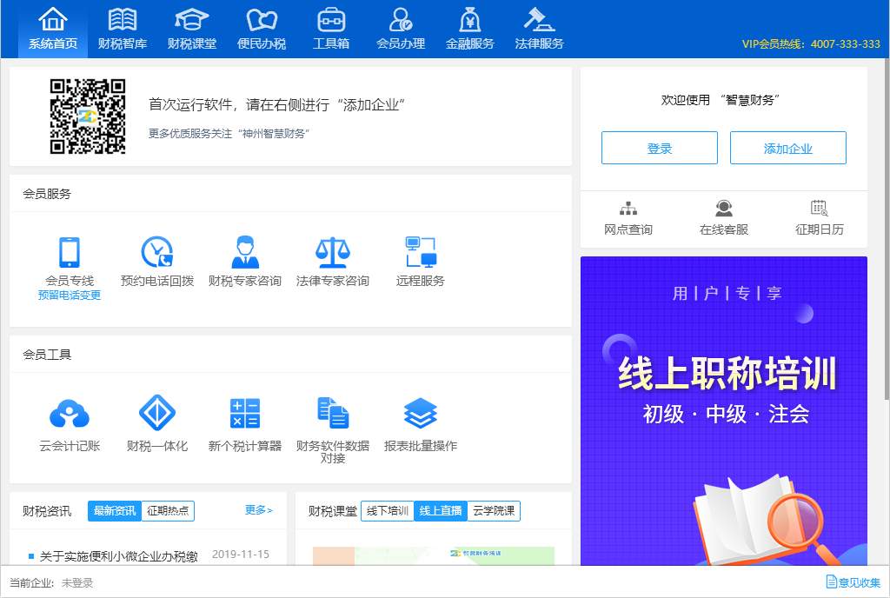
【神州智慧财务平台V1.0首页】
2．点击按键可在此界面进行添加企业。
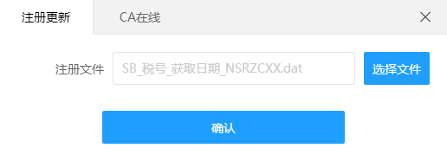
【添加企业界面】
- 注册更新添加企业
用户所需文件：注册文件。
注册文件格式：SB_税号_获取日期_NSRZCXX.dat
例：SB_120101123456789_20190101_NSRZCXX.dat
注册文件唯一获取途径：企业到所属分局拷取。
- 拷取注册文件后一定要妥善保存，以备后用
- 如又获取新的注册文件，所有相关旧文件全部自动失效！
单击“注册文件”后的按键，选择企业的注册文件。 点击“打开”，选中注册文件。
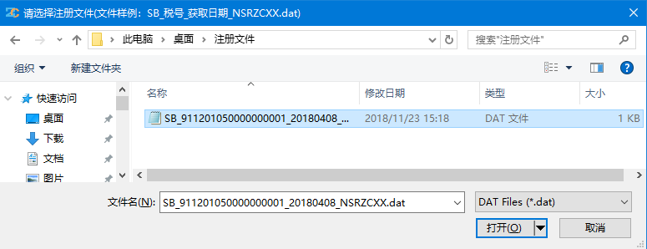
【注册文件选择界面】
- CA在线添加企业
插入UKey后，打开神州智慧财务平台V1.0软件，点击“添加企业”按键，选择“CA在线”添加方式，点击确定，添加企业成功
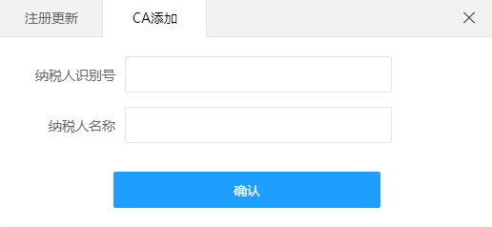
【CA在线添加界面】
选择CA在线添加，会弹出系统提示对话框。点击“确认”继续使用CA在线添加，点击“取消”页面关闭。
3.点击按键，进入神州智慧财务平台V1.0登陆界面。

【登陆界面】
- 选择客户端软件里的企业进行“企业登录”。
【企业登陆】
点击登录窗口中的公司名称后下拉列表中选择要登录的企业，选择用户名（默认的用户名是“ADMIN”）后按回车键（Enter），右边自动显示出相应的用户名称（默认为“系统管理员”），输入用户密码（默认密码为空），单击按钮，进入天津税务电子申报软件界面。
也可点击“”按钮打开选择企业对话框，输入纳税人识别号或纳税人名称查询并选择其他企业，之后再登录。
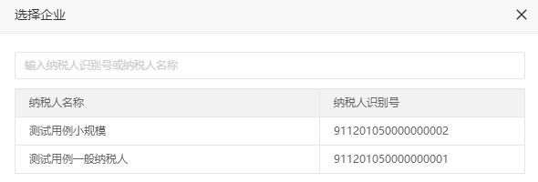
【选择企业界面】
- 选择云服务账户进行“云用户登录”，登录后可以查看会员积分，视频点播。
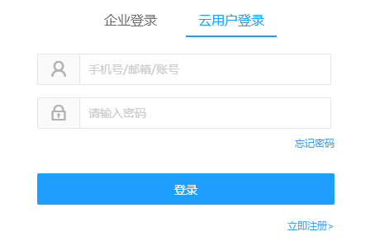
【云服务用户登陆】

2.2系统设置
进入软件后，点击首页系统设置可以进行网络参数设置
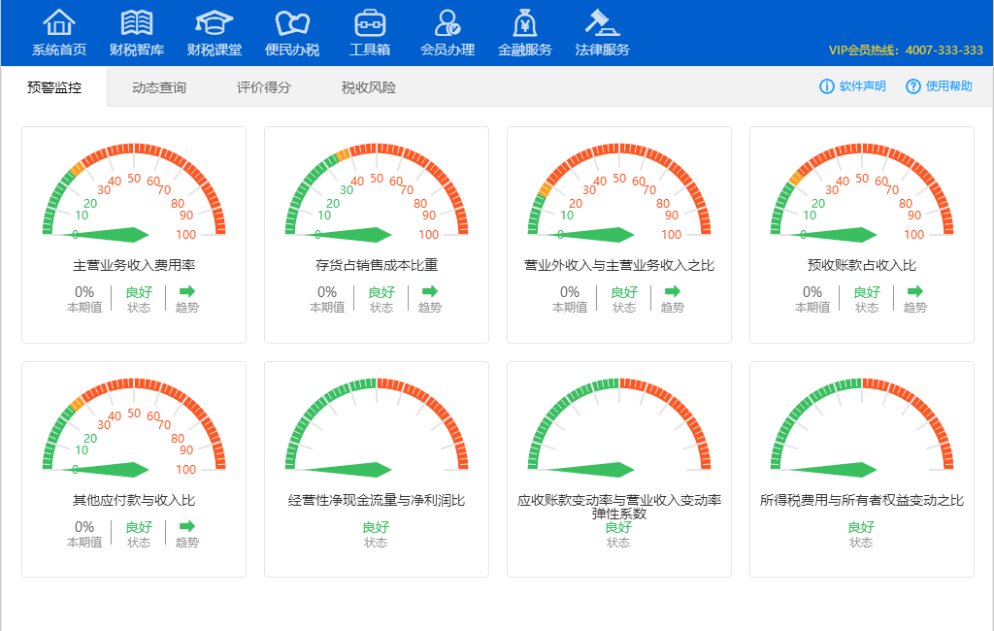
【系统设置】
- 升级模式：有网络则选择“在线升级”，无网络则选择“离线升级”。
- 代理服务器设置：有代理服务器就填写，没有则默认“空”。
- 服务器设置：选择可以联通的地址即可，默认是主力站点（国家税务总局天津市税务局）。
- 是否在退出时自动备份数据：
可以选择在退出时自动备份数据库，选择路径，调整最大备份数（范围1-10），系统会自动在选的路径下生成一个文件夹，文件夹名称包含备份的时间，如果最大备份数是5，前5次退出会生成5个文件夹，第6次再备份的会替换第1次的文件夹。
- 是否申报数据采集：选择“是”则系统首页则代入图标。

神州智慧财务平台V1.0企业服务平台功能介绍

3.1首页

3.1.1会员服务
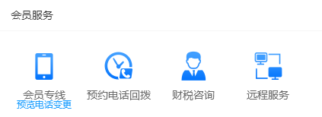
【会员服务界面】
- 会员专线：
显示当前企业绑定的电话，可以进行电话修改。
- 预约电话回拨：
选择相应电话后，会向客服中心进行预约回拨登记。等待一段时间后，客服人员会进行回电。
- 财税咨询：
连接人工服务，进行一对一财税咨询。
- 远程服务：
申请客服人员远程控制用户电脑，解决相应软件问题。

3.1.2会员工具

【会员工具界面】
- 发票管理：
对金税盘（或税控盘）开具的发票进行相应的管理，统计功能。
- 云会计记账：
链接至云会计在线记账功能。
- 财税一体化：
根据云会计记账凭证自动获取增值税，季度所得税A类申报表数据。
- 新个税计算器：
根据新修订的个税政策，可以对员工个所税进行相应的计算，统计。
- 财务软件数据对接：
提供和云会计，用友，金蝶,惠算账共四种财务软件进行账套数据对接功能。
- 报表批量操作：
对软件中填写的表，可以进行批量打印，及批量导出Excel文件的功能。

3.1.3财税资讯
在“最新资讯”和“征期热点”中可以查看相关税务资讯和信息。

【最新资讯和征期热点界面】

3.1.4财税课堂

【财税课堂界面】
- 线下培训：
显示即将举办的线下培训资讯
- 线上直播：
显示在线课程直播的课程资讯。

3.1.5健康检查
- 前言
智慧财务系统为企业提供财务健康检查。此健康检查适用于财务报表类型为小企业会计准则、企业会计制度以及执行会计准则的一般企业。此项功能以财务报表数据为基础，计算涉及的指标值，为企业的整体财务评价（盈利性，流动性，成长性）和关键财税指标的风险预警提供管理建议。
注：满足以上三项的企业在做健康检查之前需填写并保存财务报表。
- 功能描述
健康检查是以企业财务报表（资产负债表、利润表、现金流量表）为依据，采用一系列专门的分析技术和方法，就企业盈利能力、偿债能力、成长能力三个方面进行分析与评价。为企业的投资者、债权人、经营者及其他关心企业的组织或个人了解企业过去、评价企业现状、预测企业未来做出正确决策提供参考。
软件声明：
本模块所运行检测的数据基础：是企业在智慧财务平台所申报的财务报表，即资产负债表、利润表和现金流量表。
指标所用的标准值：是全行业的平均数字，目前尚不具备行业的指标指导。
注：风险检测的结果与纳税申报无关，仅为贵公司提供财务管理的参考建议。
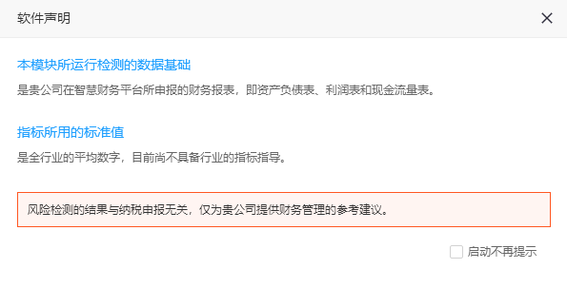
【软件声明界面】
1、预警监控
预警监控模块贯穿于企业经营活动的全过程，以企业的财务报表为依据，利用财会、金融、企业管理、市场营销等理论，采用杜邦分析法、沃尔比重评分法等方法，通过计算发现企业存在的风险，并向经营者提示。与评价得分模块相互依赖，互为补充。
【预警监控模块界面】
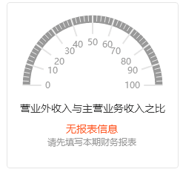
【无报表信息界面】
预警监控共显示8个仪表盘，每个仪表盘代表一个指标，仪表盘上共三个区域，顺时针依次为绿色，黄色和红色。
仪表盘下方为指标列表，依次显示为指标名称，本期值，状态，趋势与风险提示。
当指标值在警告或报警的状态时，下方按钮显示为，点击风险提示按钮，弹出关于该指标的管理建议，供纳税人参考。当指标值是良好状态的时候，提示无风险并且按钮不可点击。
2、动态查询
动态查询模块可查询企业财务报表，其中资产负债表与利润表为月数据，可查询当期以及前五期数据，展现六期数据对比情况；由于现金流量表为年数据，只展现上期数据。并且可将三张报表数据以EXCEL的格式导出。
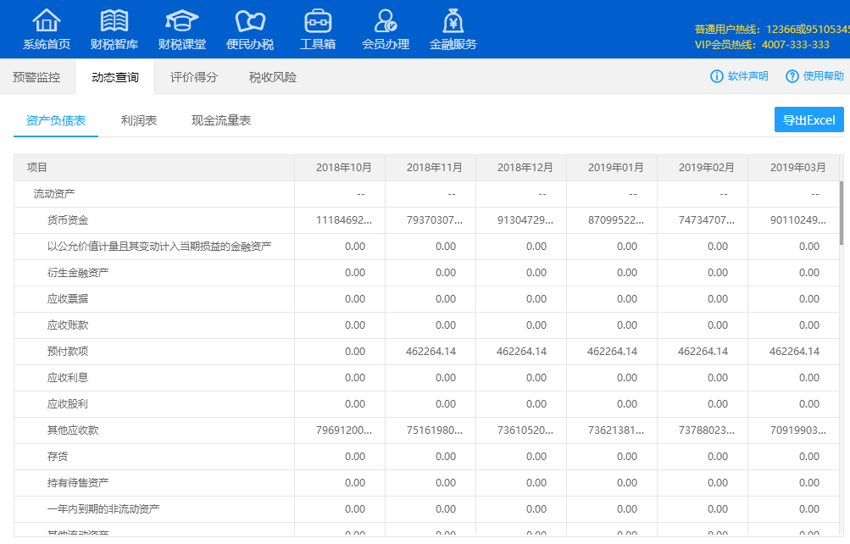
【动态查询界面】
选择需要导出的报表页签，点击按钮，弹出对话框，选择导出路径，填写文件名，点击保存按钮。系统提示数据保存完毕，点击确定，可在导出路径下找到并查看该导出数据。
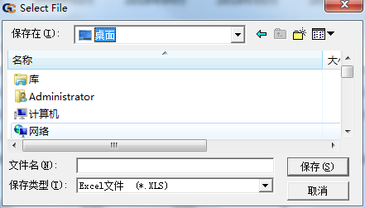
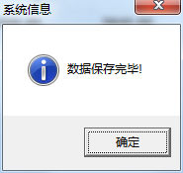
【导出EXCEL界面】
3、评价得分
评价得分模块是从企业盈利能力、偿债能力、成长能力三方面进行评价与分析，对企业将要面临的风险进行监测与评价。根据各项指标得分情况，提出管理建议，供管理者参考。
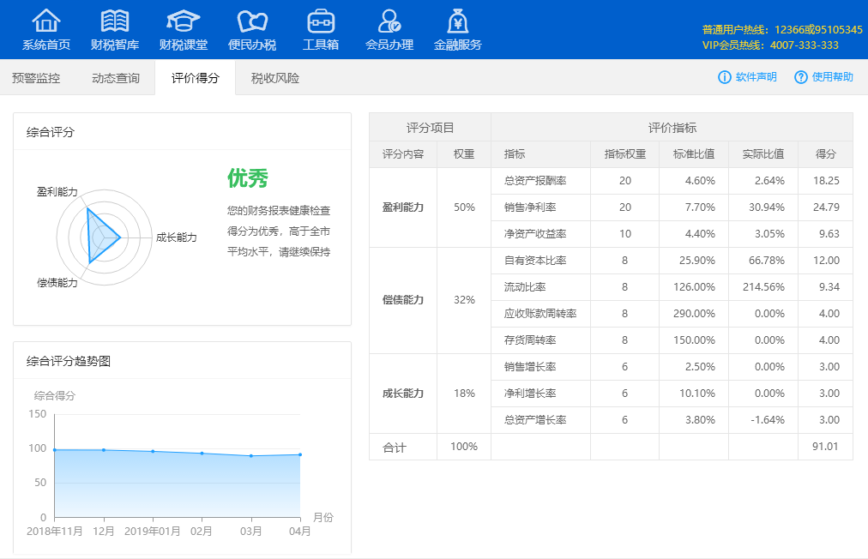
【评价得分界面】
评价得分分为三个模块，分别为综合评分、综合评分趋势图和评分明细表。
综合评分：以圆形图展示当期财务金三角数据（盈利能力、偿债能力、成长能力）。
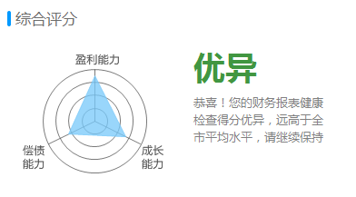
【综合平分界面】
注：评分明细表中设置最低分为50分，最高分为150分，根据分值不同，分为四个不同评价。
50-59分为“欠佳”——您的财务报表存在健康风险。
60-79分为“良好”——您的财务报表健康状态良好，尚有改进空间。
80-99分为“优秀”——您的财务报表健康检查得分为优秀，高于全市平均水平，请继续保持。
100-150分为“优异”——恭喜！您的财务报表健康检查得分优异，远高于全市平均水平，请继续保持。
综合评分趋势图：以折线图展示当期以及前五期综合评分。
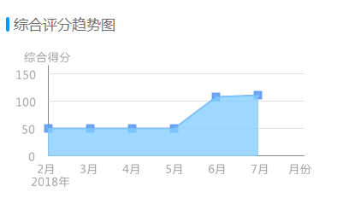
【综合平分趋势图界面】
评分明细表：展示每个指标具体得分明细。其中评分内容、权重、指标、指标权重以及标准比值为固定值。实际比值与得分由公式计算得出，会随着财务报表数据变更而重新计算。
将鼠标移至指标名称下，可显示该指标的详细说明。
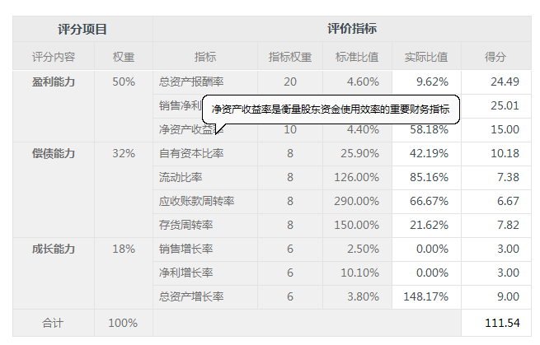
【指标的详细说明界面】
4、税收风险
税收风险管理是按照一定的方法和规则，确定税收风险区域，识别纳税人风险特征，根据纳税人风险特征的类型、多少、偏差程度等，采取相应的风险应对预案和措施，实现对纳税人税收风险的有效防范、控制和化解。
税收风险分为六个模块：税负率变动、毛利率与税负率变动关系、增值税进项税与销项税对比、所得税表与利润表对比、增值税进项额超限预警以及印花税与增值税比对风险预警。
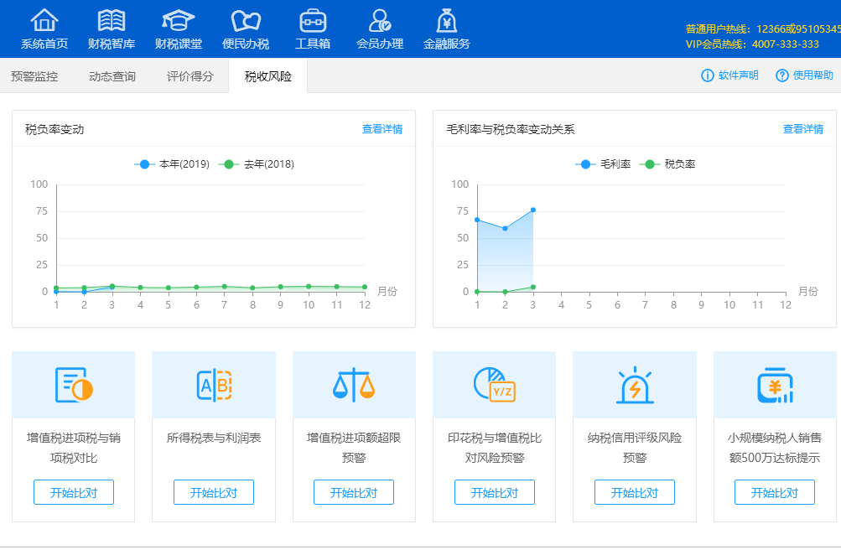
【税收风险界面】
- 税负率变动：以曲线图格式展现两年的同期对比图，更直观的展现出税负率的变动。去年以黑色的线展示，本年的以蓝色的线展示。点击查看详情，页面跳转至查看详情页，展示税负率两年明细数据以及税负率变动率，存在风险的数据以红色字体展示。下方展示关于该指标的风险点以及给出相应的行动建议。
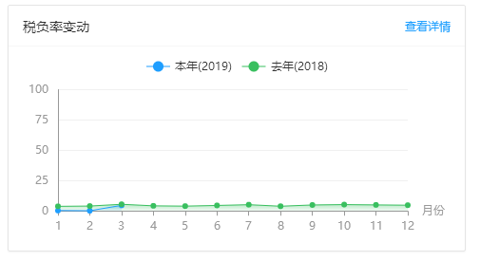
【税负率变动界面】
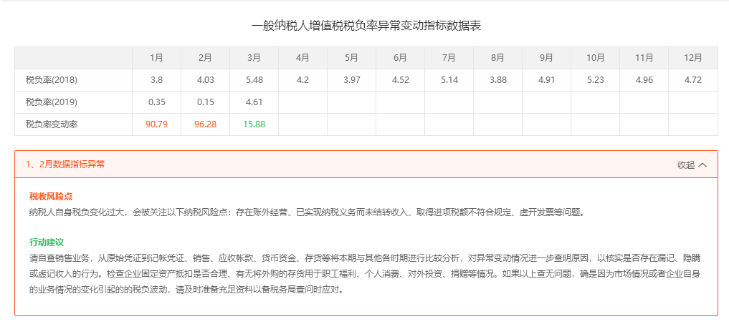
【指标数据表界面】
- 毛利率与税负率变动关系：以曲线图格式展现税负率与毛利率同期对比图，更直观的展现出两者的变动关系。税负率以黑色的线展示，毛利率的以蓝色的线展示。点击查看详情，页面跳转至查看详情页，展示该指标的相关数据，存在风险的数据以红色字体展示。下方展示关于该指标的风险点以及给出相应的行动建议。
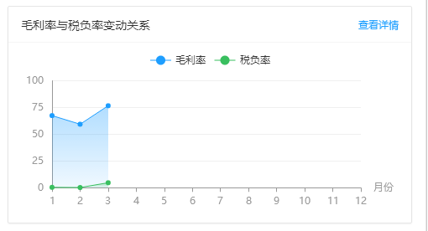
【毛利率与税负率变动关系界面】
- 增值税进项税与销项税对比：点击开始比对，将报表中填写的数据进行比对。若数据填写一致，则会弹出“数据安全，无风险点”的提示；若数据不一致，则页面会跳转至详情页，展示税收风险点以及给出相应的行动建议。


【增值税进项税与销项税对比界面】
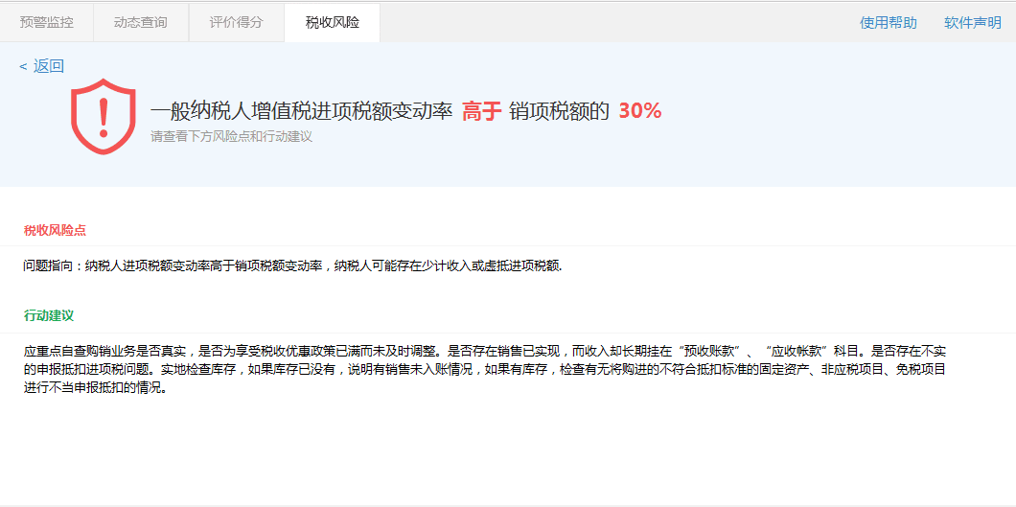
【详情页界面】
- 所得税表与利润表：点击开始比对，将报表中填写的数据进行比对。若数据填写一致，则会弹出“数据安全，无风险点”的提示；若数据不一致，则页面会跳转至详情页，展示税收风险点以及给出相应的行动建议。


【所得税表与利润表界面】

【详情页界面】
- 增值税进项额超限预警：点击开始比对，将报表中填写的数据进行比对。若数据填写一致，则会弹出“数据安全，无风险点”的提示；若数据不一致，则页面会跳转至详情页，展示税收风险点以及给出相应的行动建议。
注：开始比对前请先填写【财务报表】以及增值税相关报表。

【增值税进项额超限预警界面】
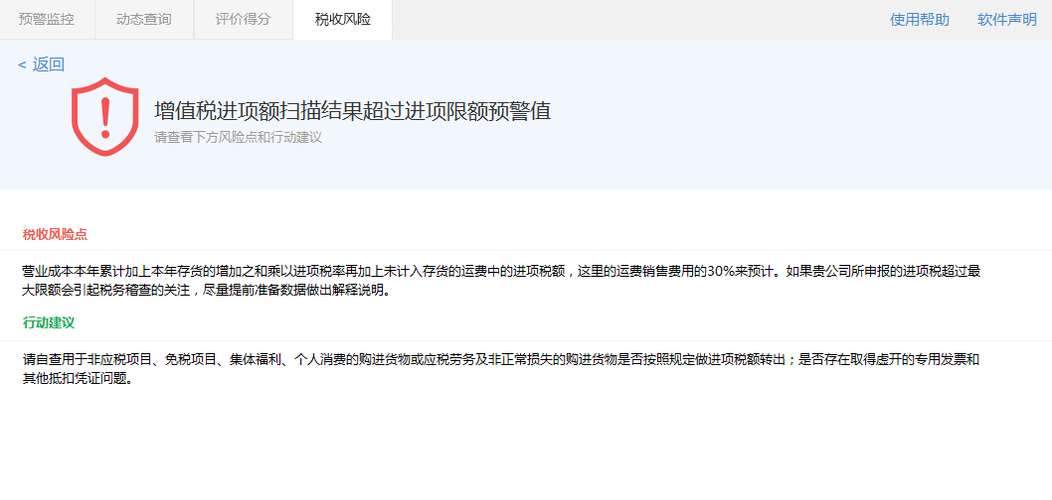
【详情页界面】
- 印花税与增值税比对风险预警：点击开始比对，将报表中填写的数据进行比对。若数据填写一致，则会弹出“数据安全，无风险点”的提示；若数据不一致，则页面会跳转至详情页，展示税收风险点以及给出相应的行动建议。
注：此项比对只针对印花税中的【购销合同】，若系统未检测到相关数据，则不进行比对。

【印花税与增值税比对风险预警界面】
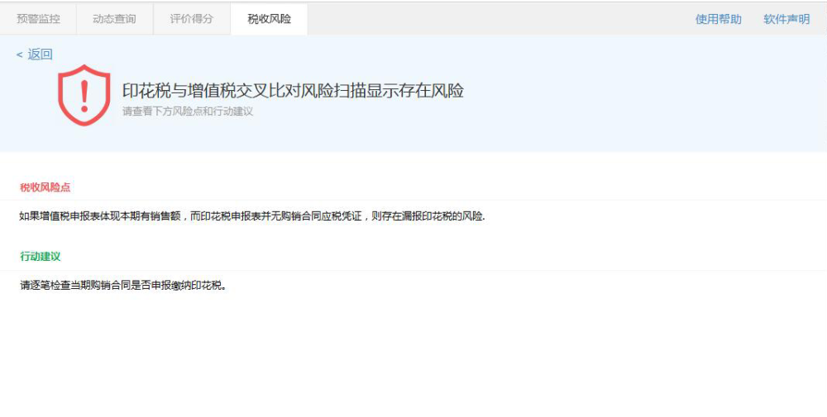
【详情页界面】
- 纳税信用评级风险预警：点击开始比对，将报表中填写的数据进行检测。若数据正常，则会弹出“数据安全，无风险点”的提示。若数据在一个评级年度内，累计6个月增值税零申报或负申报，则会弹出纳税信用评级风险预警页面，展示税收风险点以及给出相应的行动建议。

【纳税信用评级风险预警界面】
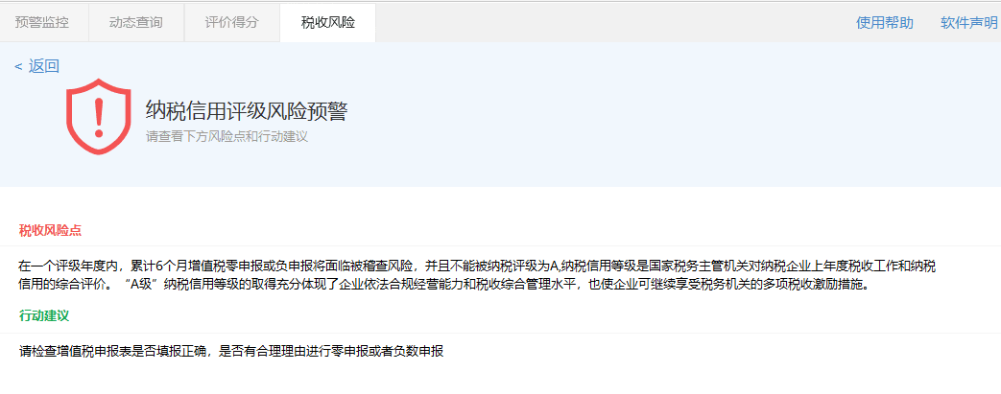
【详情页界面】
- 小规模纳税人销售额500万达标提示：点击开始比对，将报表中填写的数据进行检测。若数据未达标，则会弹出“数据安全，无风险点”的提示；若数据达标，则页面会跳转至详情页，展示税收风险点以及给出相应的行动建议。

【小规模纳税人销售额500万达标提示界面】

【详情页界面】

3.1.6查看详情
查看当前企业的基本信息包括：纳税人识别号、企业名称、纳税人登记序号、用户级别。
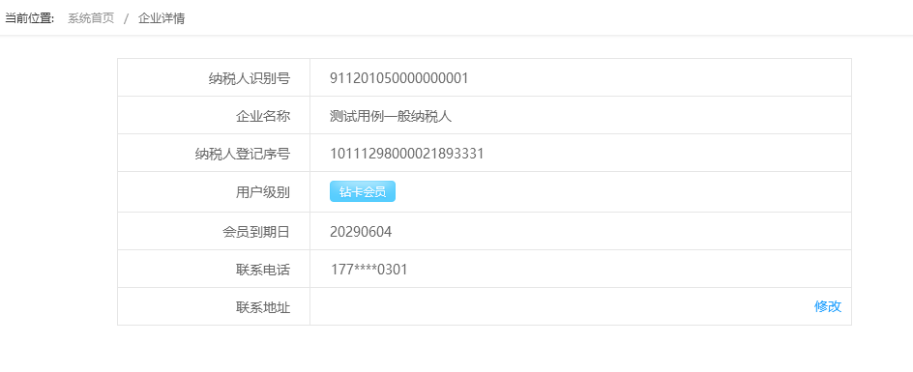
【查看详情界面】

3.1.7企业中心
在搜索框输入纳税人识别号或纳税人名称，或者选择增值税类型、会员类型，点击查询，可查询符合条件的企业信息。
- 添加企业：可在软件中添加企业。
- 详情：可查看企业的详细信息。
- 删除：可将企业信息从软件中删除。
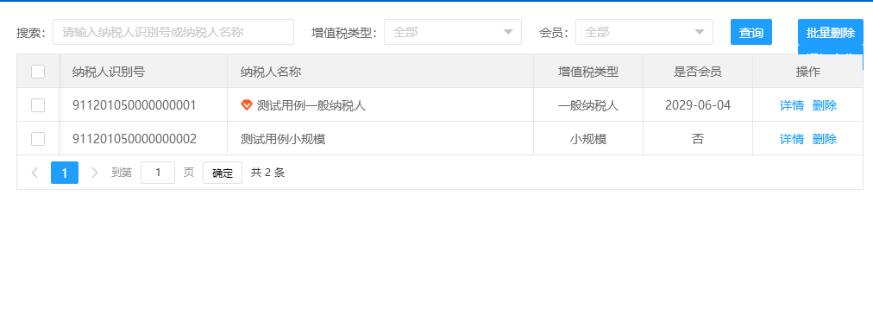
【企业中心界面】

3.1.7网点查询
查询所有服务网点地址。
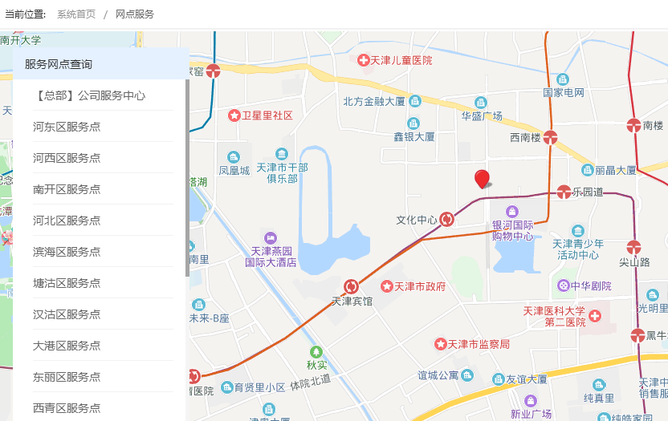
【网点查询界面】

3.1.8在线客服
点击可以进行在线咨询。

3.1.9征期日历
查询当前月份税种的申报期。

【征期日历界面】

3.1.8更换企业
操作说明
登录企业后，可通过“更换企业”切换到其他企业。

3.2财税智库
用云用户登录以后，可以输入关键字，搜索相关财税知识。
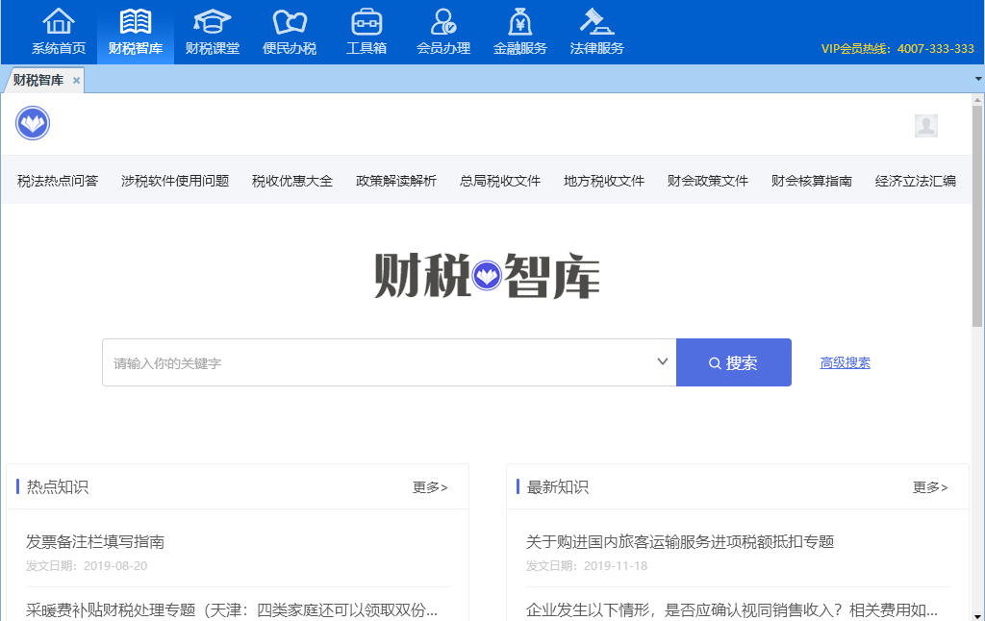
【财税智库界面】

3.3财税课堂
进入财税课堂模块需先进行“云用户登陆。”
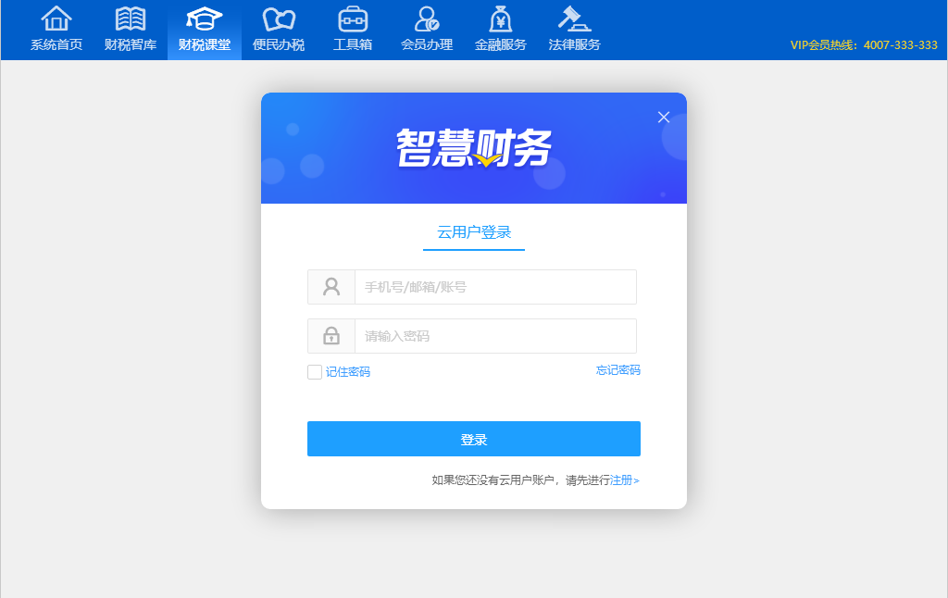
【云用户登录界面】
登陆财税课堂后可进行财税点播。
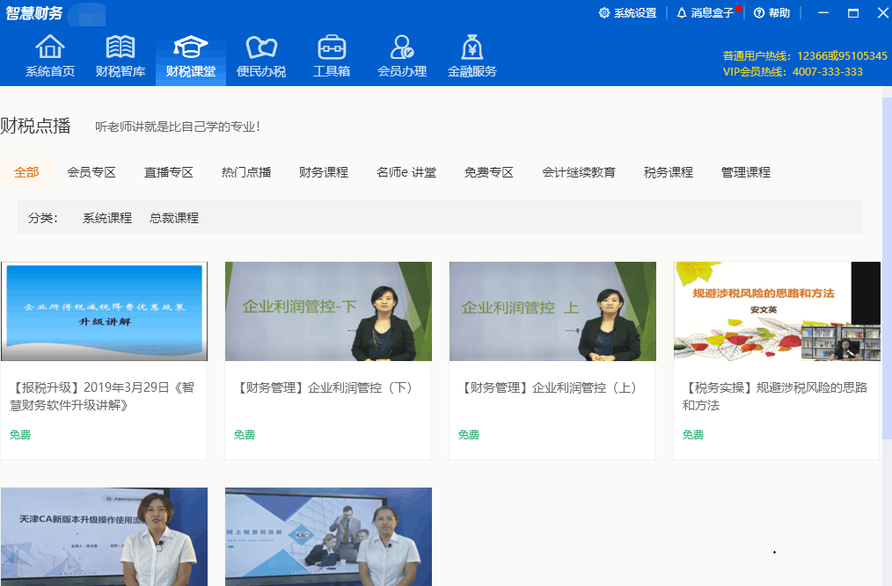
【财税点播界面】

3.4便民办税
便民办税模块可查询征期日历、税务网点查询、大厅排队查询、天气查询、车辆限号查询。
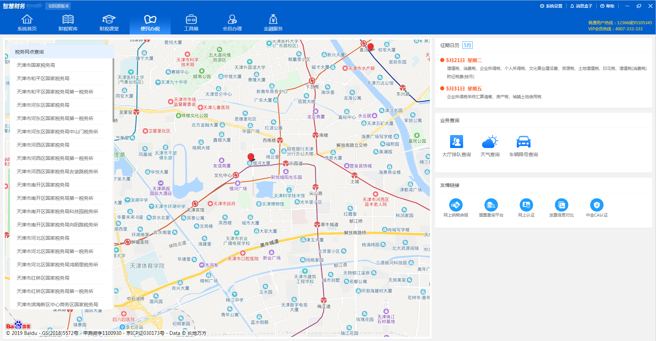
【便民办税界面】
- 征期日历：显示当月税种的征期。
- 大厅排队查询：查询所选办税服务厅的排队人数。
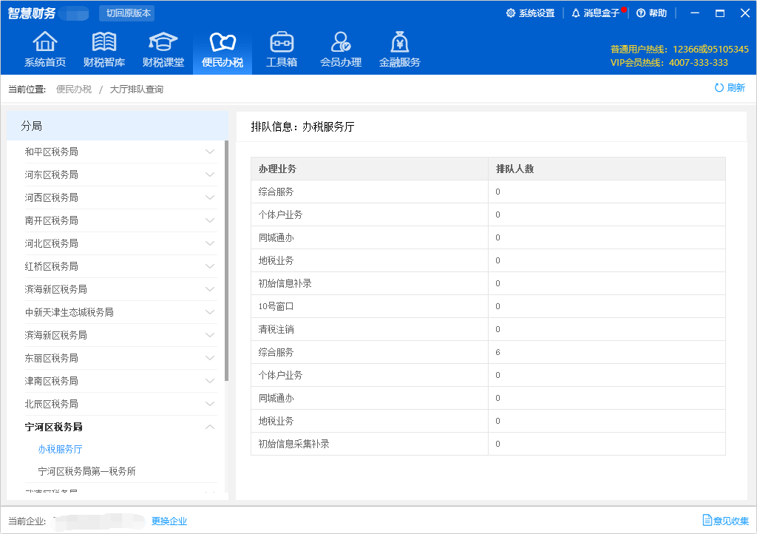
【大厅排队查询界面】
- 天气查询：提供未来一周天津的天气预报。
- 车辆限号查询：提供天津限行尾号查询。
- 友情链接：提供国家税务总局天津市税务局的官网常用界面的快捷链接。

3.5工具箱
工具箱是智慧财务软件为广大用户提供的智能财税工具合集，提供各类财税相关的智能化工具，帮助用户在申报纳税中综合提升工作效率，随着平台的进一步建设，各类工具将会进一步完善。
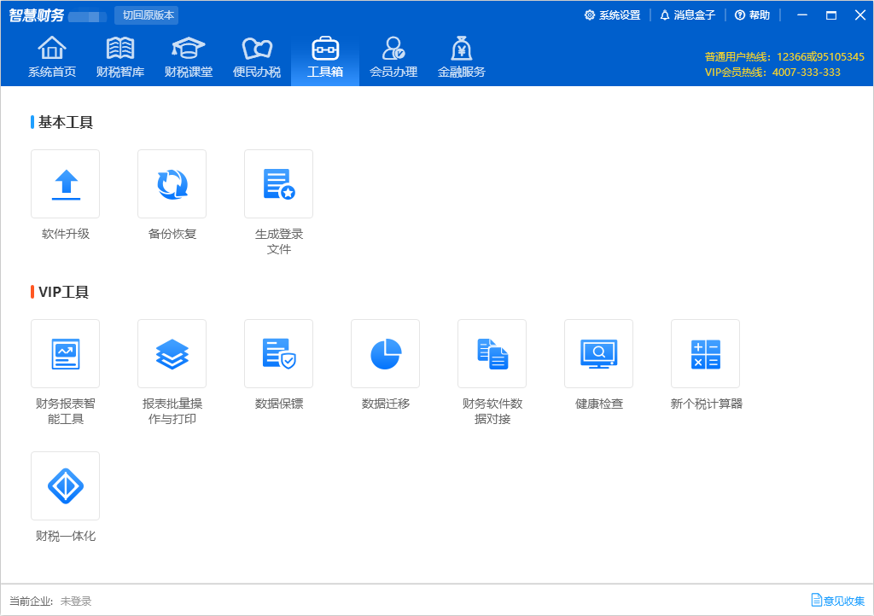
【工具箱】

3.2.1基本工具
1、生成登录文件
功能：生成当前企业的网上申报登录文件。登录税局网站进行申报时，需要此登录文件才可登录。
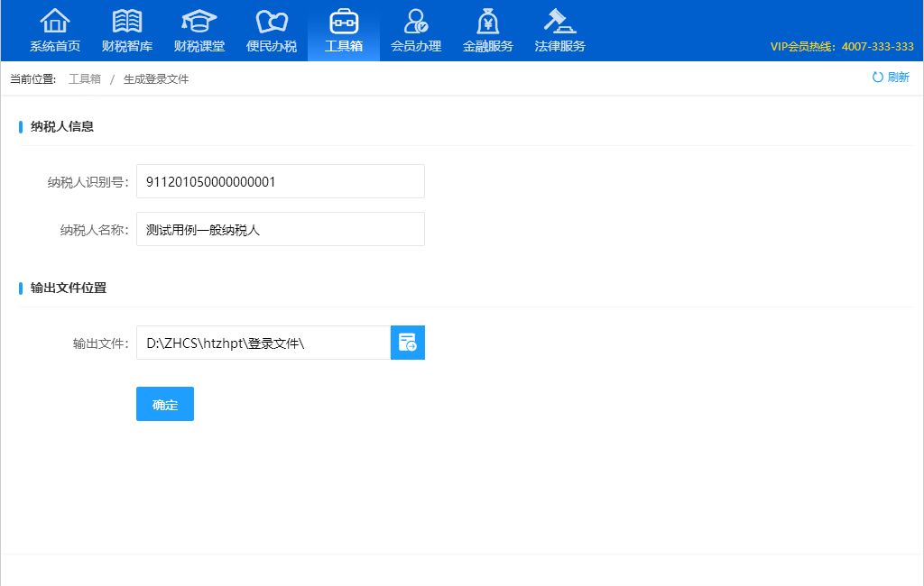
【生成登录文件窗口】
用户可单击按钮，自主选择路径。确认之后，点击按钮，系统提示“生成登录申报文件成功”。

3.2.2 VIP工具
该功能模块适用于开通VIP会员的纳税人。

